BREVET DE TECHNICIEN SUPÉRIEUR

ÉLECTROTECHNIQUE

Épreuve E4.1

Étude d’un systÈme technique industriel

PRÉ-ÉTUDE ET MODÉLISATION

SESSION 2013

Durée : 4 heures

Coefficient : 3

**Matériel autorisé** :

- Calculatrice à fonctionnement autonome autorisée conformément à la circulaire nº 99‑186 du 16/11/99. L’usage de tout autre matériel ou document est interdit.

**Documents à rendre avec la copie**:

- Le candidat répondra sur les documents-réponses et sur feuilles de copie. Les documents-réponses sont à rendre agrafés au bas d’une copie.

Dès que le sujet vous est remis, assurez-vous qu’il est complet.

Ce sujet se compose de **26** pages numérotées de **1/26** à **26/26**

dont 6 annexes et 4 documents-réponses.

Il sera tenu compte de la qualité de rédaction, en particulier pour les réponses aux questions ne nécessitant pas de calcul. Le correcteur attend des phrases complètes respectant la syntaxe de la langue française.

Utiliser les notations indiquées dans le texte, justifier toutes les réponses, présenter clairement les calculs et les résultats.

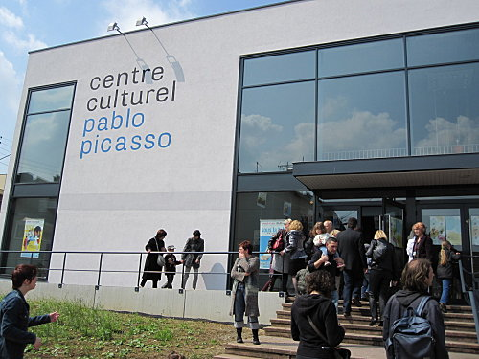

Le centre culturel Pablo Picasso a été créé en 1973 à la demande de la ville d'Homécourt.

Le centre propose des activités diversifiées :

**Le spectacle vivant**

Depuis 2002, le centre culturel est devenu « scène conventionnée pour le jeune public ». Il est reconnu et soutenu pour son action en direction de l'enfance et la jeunesse par le Ministère de la Culture.

Chaque saison, une vingtaine de spectacles et cinquante à soixante représentations sont proposés au public. Trois à cinq créations sont accueillies chaque saison.

**La création de spectacles professionnels**

Le centre culturel est à l'origine de la création de la compagnie du Théâtre du Paradis. Cette compagnie existe depuis 1984 et s'est spécialisée dans les spectacles à destination du jeune public.

Le Centre culturel accueille également des compagnies en résidence, deux à trois compagnies par saison. De nombreux spectacles créés à Homécourt ont été accueillis dans des théâtres en France et à l'étranger.

**La formation des amateurs aux pratiques artistiques**

Animés par des comédiens professionnels, les ateliers sont ouverts tout au long de la saison aux adultes, enfants et adolescents. Ceux-ci peuvent s'initier à l'art théâtral et travaillent sur des projets scéniques et des présentations d'ateliers.

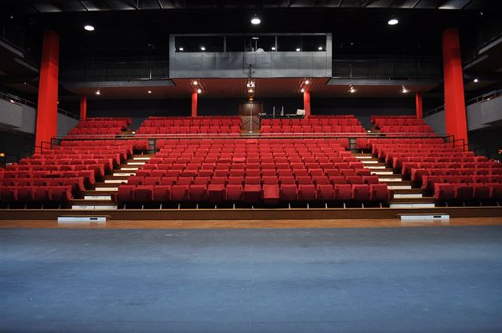

**La salle de spectacles**

Sa capacité est de 380 places et la dimension de la scène est de 19 m par 9,50 m.

**Le système de perches**

Dans une salle de spectacles les décors, les rideaux et les projecteurs sont accrochés au dessus de la scène à des perches horizontales mobiles. Au cours d’une représentation, les perches sont positionnées à différentes hauteurs en fonction des besoins de la mise en scène.

Le centre Pablo Picasso est équipé de 23 perches de 18 m de longueur, pouvant supporter chacune une charge de 300 kg.

Chaque perche est suspendue par un système de 6 drisses (cordes) et de 6 poulies.

Vue de côté de la salle

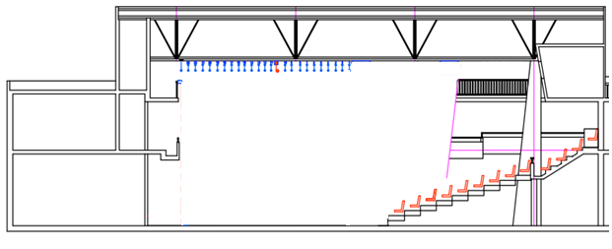

perches

scène

poulie

Détail de la suspension des perches (vue de face)

perche

drisse

scène

drisse

poulie

perche

scène

**L’éclairage de la scène**

La salle est équipée de différents types de projecteurs de scène (ambiance, poursuite...) dont les puissances sont comprises entre 250 W et 2 kW.

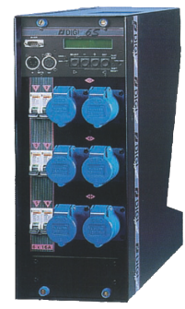

Ces projecteurs peuvent être alimentés par une armoire fixe avec 48 départs de 2,5 kW chacun ou par 4 gradateurs mobiles avec 6 départs de 3 kW chacun.

Gradateur mobile 6 départs 3 kW

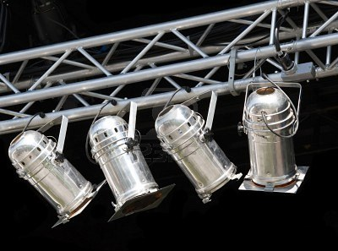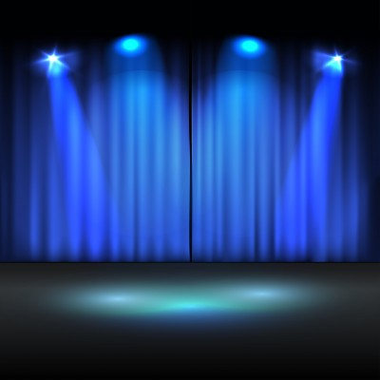

Dans l’installation actuelle, chaque perche est déplacée manuellement.

Lors des spectacles, plusieurs techniciens sont mobilisés en même temps pour déplacer les décors qui peuvent atteindre 300 kg. Les changements de décors sont longs, fastidieux et difficiles à réaliser pendant les entractes.

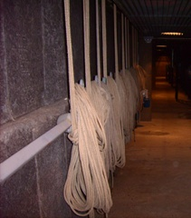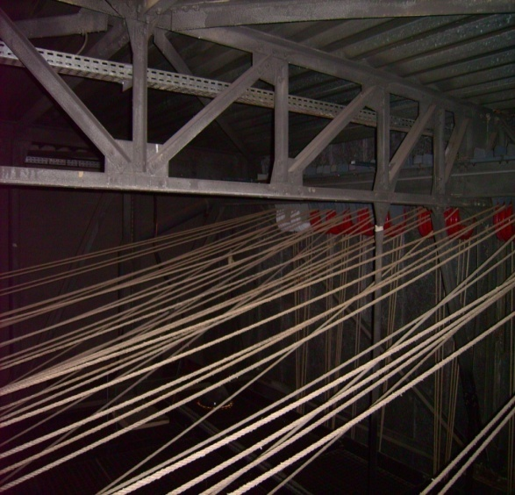

**Enjeux**

Dans le cadre de la rénovation, il a été décidé de motoriser et d’automatiser le déplacement des perches afin de minimiser le temps de mise en place des décors et de pouvoir créer des effets pendant les spectacles.

Le nouveau système permettra un positionnement plus précis des perches.

Il sera commandé soit en mode LOCAL à l’aide des commandes situées sur l’armoire, soit en mode DISTANT à partir d’un boîtier portatif comprenant un terminal de dialogue Homme/Machine. Ce boîtier pourra être connecté à 4 endroits du théâtre. Une supervision de l’ensemble sera disponible sur un PC en régie.

La modernisation du système d'éclairage permettra également de répondre aux demandes croissantes d'effets lumineux sophistiqués.

**Problématiques**

Dans un premier temps, nous choisirons et nous dimensionnerons les éléments techniques permettant le positionnement automatisé des perches.

Dans un second temps nous étudierons comment améliorer l’éclairage de la scène (augmentation de la puissance globale, augmentation de la part d’éclairage variable) en évaluant l’impact économique et technique de cette modification.

La pré-étude consistera à :

- faire un bilan mécanique du système afin de dimensionner les éléments de la chaîne cinématique;

- justifier le choix de la section du conducteur neutre sachant que l’installation possède des gradateurs;

- prédéterminer les réglages d'un projecteur.

**Les parties A, B, et C sont indépendantes.**

**PARTIE A : Étude mécanique et dimensionnement de la motorisation**

Dans cette étude, nous souhaitons dimensionner le moteur d’entraînement d’une perche en tenant compte des caractéristiques mécaniques du système de levage (figure 1).

*Au point le plus haut, la perche se trouve à 825 cm du sol et au point le plus bas à 100 cm du sol.*

Le moteur doit être capable de soulever une charge maximale de 300 kg et de la monter de 725 cm en moins de 1 min 30 s.

La vitesse de la perche en régime établi est de 0,1 m.s-1.

Figure 1

tambour

poulie

Vue de dessus

moteur

poulie

réducteur

Vue de côté

tambour

perche

**A.1. Détermination du temps de montée d'une perche du point le plus bas au point le plus haut**

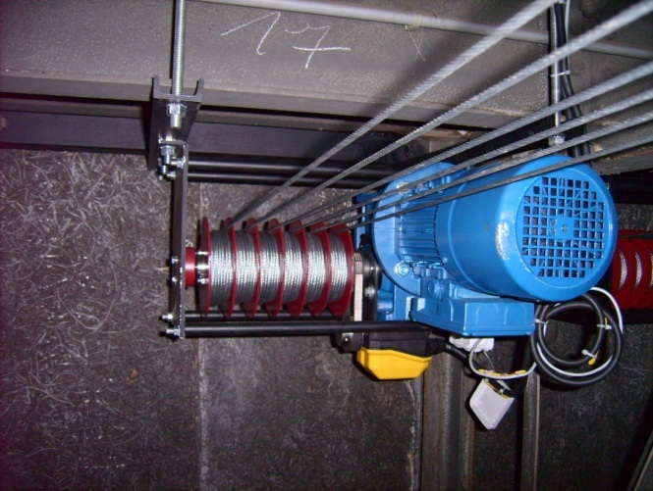

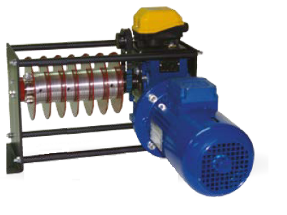

v

0,1 m.s-1

t1=2 s

t2

t (s)

t3

0

Figure 2

Les durées d'accélération et de décélération sont fixées à 2 s chacune.

A.1.1. D'après la figure 2, quelle est la valeur de l'accélération (notée a) de t = 0 à t = t1?

A.1.2. Montrer que la distance parcourue d1 pendant la phase d’accélération s’écrit :



**A.1.3.** Calculer la distance d1 parcourue pendant la phase d'accélération.

**A.1.4.** En déduire la distance d2 parcourue pendant la phase de décélération.

**A.1.5.** Calculer la distance d parcourue lors de la phase à vitesse constante.

**A.1.6.** Déterminer la durée nécessaire pour monter la perche du point le plus bas au point le plus haut.

**A.2. Détermination des caractéristiques mécaniques du système de motorisation en régime établi**

**Chaîne cinématique du système de montée d’une perche :**

moteur

400 V

50 Hz



réducteur

1/63

r=0,94

r

tambour

m = 100mm

t=0,98

r

poulies

câbles

p=0,92

Perche chargée

300 kg

0,1 m.s-1

*On note:*

*- , la vitesse angulaire du moteur (rad.s-1)*

*- r, la vitesse angulaire de sortie du réducteur (rad.s-1)*

*- k, le rapport de transmission du réducteur $$(k=\frac{Ω_{r}}{Ω}=\frac{1}{63})$$*

*- v, la vitesse de montée des perches (0,1 m.s-1)*

*- r, le rendement du réducteur (0,94)*

*- t, le rendement du système tambour (0,98)*

*- p, le rendement du système poulies et câbles (0,92)*

*- m, le diamètre moyen d’enroulement sur le tambour du treuil (100 mm)*

*- Pu, la puissance utile du moteur,*

*- P, la puissance mécanique transmise à la perche*

*- Cu, le moment du couple utile du moteur*

*- m, la masse de la charge suspendue, 300 kg*

*- g, l’accélération de la pesanteur, g=9,81 m.s-2.*

A.2.1. Puissance mécanique

**A.2.1.1.** Déterminer la puissance mécanique P transmise à la perche pour monter la charge maximale (300 kg) en régime établi.

**A.2.1.2.** Quelle devra alors être la puissance utile Pu délivrée par lemoteur ?

**A.2.2. Moment du couple utile**

*Le diamètre moyen d'enroulement sur le treuil est supposé constant et vaut*

*m = 100 mm.*

**A.2.2.1.** Donner la relation liant v, k, **m** et  Calculer  en régime établi.

**A.2.2.2.** Déduire de la puissance utile et de la relation précédente la valeur de Cu.

**A.3. Détermination du moment du couple moteur en phase d’accélération**

**A.3.1. Moment d'inertie**

*Le moment d'inertie Jm du moteur vaut 19.10-4 kg.m2.*

*Le moment d'inertie Jr du réducteur ramené sur l'arbre du moteur vaut 7.10-5 kg.m2.*

*Les moments d'inertie du tambour et des poulies sont négligés.*

**A.3.1.1.** Le moment d'inertie Jc de la charge suspendue ramené sur l'arbre du moteur est : 

Calculer Jc.

**A.3.1.2** Montrer que le moment d'inertie total équivalent ramené sur l'arbre du moteur vaut 22.10-4 kg.m2.

**A.3.2. Couple moteur**

En restant dans les contraintes d’accélération de la figure 2, montrer que vaut 63 rad.s-2, puis en appliquant le principe fondamental de la dynamique, déterminer le moment du couple utile que doit fournir le moteur lors de la phase d'accélération si le moment du couple résistant est Cr = 2,75 N.m.

# PARTIE B : Dimensionnement du conducteur de neutre compte tenu des nouvelles contraintes imposées par le système d’éclairage

*Les projecteurs sont alimentés par l’intermédiaire de gradateurs afin de créer des jeux de lumière. Nous allons montrer dans cette partie que l’utilisation de gradateurs triphasés est susceptible de générer un courant dans le conducteur neutre nécessitant une attention particulière lors de son dimensionnement.*

*Dans toute cette partie, les gradateurs sont constitués de thyristors supposés idéaux (circuit ouvert à l'état bloqué et court-circuit à l'état passant). Ils sont montés tête- bêche.*

## B.1. Principe de fonctionnement d’un gradateur monophasé, étude des puissances

*Cette première étude simplifiée en monophasé vise à nous familiariser avec les outils d’analyse utilisés dans la partie triphasée.*

*Un gradateur monophasé à commande par modulation de l’angle de phase est alimenté par un réseau monophasé 50 Hz, 230 V. Il est connecté à deux projecteurs de lumière considérés comme étant équivalents à une charge purement résistive de puissance 2000 W sous 230 V (figure 3).*

*On admet que le réseau n’a pas d’impédance. On dit aussi qu'il a une puissance de court-circuit infinie.*

v(t)

i(t)

R

vr(t)

T'

Figure 3

Gradateur

T

**B.1.1.** Calculer la valeur de la résistance R.

**B.1.2.** Pour un angle de retard à la conduction, indiquer sur le **document‑réponse 1**, les intervalles de conduction des deux thyristors et tracer les chronogrammes de l'intensité i(t) et de la tension vr(t).

**Étude des puissances du côté de la charge**

**B.1.3.** L'expression de la valeur efficace de i(t) est :

(avec  en radian). Pour , calculer la valeur efficace I de i et la puissance active P consommée par la résistance.

**Étude des puissances du côté du réseau**

**B.1.4.** Lorsque, après décomposition en série de Fourier de i(t), on obtient pour son fondamental ih1(t) l'expression: ih1(t) = 7,28.sin(t-0,567).

Pour , calculer Ih1 ,valeur efficace de ih1(t) .

Indiquer la valeur du déphasage 1 entre la tension du réseau et le fondamental ih1(t).

Vérifier graphiquement les résultats à l'aide de la figure de l'annexe 1.

**B.1.5.** Comment s'appelle la grandeur correspondant à cos 1?

**B.1.6.** Déduire de la connaissance de ih1(t) et de 1, les expressions des puissances active P et réactive Q fournies par le réseau à la charge (gradateur + résistance).

**B.1.7.** Calculer pour 

- P, la puissance active fournie par le réseau

- Q, la puissance réactive fournie par le réseau

- S, la puissance apparente S de la source

- D, la puissance déformante

- fp, le facteur de puissance de l'installation.

## B.2. Gradateur triphasé en fonctionnement équilibré, étude du courant dans le conducteur neutre

**B.2.1. Dimensionnement du conducteur de phase. Étude dans le cas où α = 0**

*Le cas où α = 0 correspond à une charge triphasée linéaire équilibrée montée en étoile directement alimentée par le réseau (figure 4).*

L1

L2

L3

N

i1

i2

i3

iN

Figure 4

Sachant que la valeur efficace de la tension simple d’alimentation vaut 237,5 V et que la résistance équivalente par phase vaut 26,5 , déterminer I1 la valeur efficace du courant circulant dans la ligne 1 et la valeur efficace IN du courant circulant dans la ligne neutre lorsque l'angle de commande du gradateur est réglé à 0°.

*Cette valeur I1  nous servira par la suite de référence pour estimer la quantité* *******.*

**B.2.2. Dimensionnement du conducteur de neutre. Étude dans le cas où** 

*Un groupe de 6 projecteurs (1 kW, 230 V chacun) est alimenté par l'intermédiaire d'un gradateur triphasé (figure 5).*

L1

L2

L3

N

i1

i2

i3

iN

Figure 5

*Notre étude est menée pour un angle de retard à la conduction réglé à *

*C’est le cas le plus défavorable pour le courant dans le conducteur neutre sur charge triphasée équilibrée.*

***Des mesures et des relevés sont effectués à l'aide d'un énergie-mètre. Ils sont consultables sur les annexes 2 et 3.***

***L'amplitude des raies des spectres de fréquence en annexe 3 correspond à des valeurs efficaces.***

***On considérera comme égaux des courants ou des tensions dont les valeurs efficaces ne diffèrent pas de plus de 5%.***

***Les grandeurs électriques notées en lettres minuscules correspondent à des valeurs instantanées.***

***Les grandeurs électriques notées en lettres majuscules correspondent à des valeurs efficaces.***

***v1, la tension simple de la phase 1 est la référence pour la mesure de tous les angles.***

**B.2.2.1.** En se référant à l’annexe 2, déterminer la valeur efficace et la fréquence de iN. Calculer le rapport ******.

**B.2.2.2.** D'après les relevés fournis en annexe 3, justifier que les courants fondamentaux forment un système équilibré.

**B.2.2.3.** On se propose d’analyser l’influence des harmoniques de rang 3 dans la création d’un courant dans le neutre. D'après les relevés fournis en annexe 3, tracer sur le diagramme de Fresnel du **document-réponse 2**, les vecteurs représentant les courants harmoniques de rang 3 parcourant les lignes 1, 2 et 3, respectivement Ih31, Ih32, Ih33.

⭢

⭢

⭢

**B.2.2.4.** Donner la relation liant les valeurs instantanées de rang 3, ih31, ih32, ih33 et ih3n (courant de rang 3 parcourant le conducteur neutre). En déduire la valeur efficace Ih3n.

## B.3. Gradateur triphasé en fonctionnement déséquilibré, étude du courant dans le conducteur neutre

*Pour créer certaines ambiances d’éclairage sur la scène, les 3 paires de projecteurs peuvent être commandés séparément.*

*Nous étudierons comme exemple la commande suivante : l'angle de commande sur la ligne 1 est de 90°, l'angle de commande sur la ligne 2 est de 0°, l'angle de commande sur la ligne 3 est de 180°.*

*Les allures correspondantes aux courants iL1, iL2, iL3, sont représentées sur* ***le document-réponse 2.***

*Nous allons montrer comme dans le cas précédent, que cette situation est très contraignante pour le courant dans le conducteur neutre.*

**B.3.1.** Tracer sur ce document l'allure de iN.

**B.3.2.** D'après les relevés (annexe 4) calculer le rapport  (I1 estla valeur efficace du courant circulant dans la ligne L1 lorsque l'angle de commande du gradateur est réglé à 0°).

B.4. Dimensionnement du conducteur neutre

D'après les résultats précédents, indiquer les précautions à prendre lorsque l'on dimensionne le conducteur neutre de l’installation sachant que le nombre de projecteurs commandés par gradateur a été augmenté.

# Partie C : Éclairage, étude du réglage d'un projecteur

# *http://www.iqunlimited.biz/iq/components/com_virtuemart/shop_image/product/ROBERT_JULIAT_31_49b652f622908.jpgLes projecteurs à lentille, sont des appareils focalisables, c’est-à-dire que l’on peut régler l’angle d’ouverture du cône de lumière sortant de l’appareil. Cette propriété permet de modifier la taille de la « tâche » de lumière sur la scène et de créer les niveaux d’éclairement adaptés aux besoins du spectacle.*

*Le système de focalisation utilise une vis entraînant un chariot équipé de la lampe et de son miroir. Un miroir réflecteur est placé derrière l’ampoule pour renvoyer le maximum de rayons vers la lentille.*

*Nous montrerons qu’en éloignant le chariot de la lentille on rétrécit le faisceau, et qu’au contraire en l’approchant, on l’élargit.*

1

4

7

5

6

3

2

|  |  |
| --- | --- |
| Repère | Description |
| 1 | molette de réglage |
| 2 | câble d'alimentation |
| 3 | vis sans fin |
| 4 | miroir réflecteur |
| 5 | lampe halogène |
| 6 | chariot mobile |
| 7 | lentille |

Figure 6

**C.1. Réglage de l’angle d’ouverture d’un projecteur**

*La distance focale de la lentille vaut 25 cm et son diamètre est de 200 mm. On considère que la source lumineuse peut être déplacée de 10 cm à 21,25 cm de la lentille. Nous allons dans cette partie étudier l’influence de la position de la lampe sur l’ouverture du faisceau lumineux.*

Rappels d'optique géométrique : tracé d’un rayon émergent

B

F'

Plan focal image

o

Axe

optique

A

*Le rayon incident passant par le point A est dévié par la lentille. Comment tracer le rayon émergent correspondant ?*

*On trace le rayon parallèle au rayon incident et passant par le centre optique O de la lentille. Ce rayon n’est pas dévié et coupe le plan focal image en un point B. Suite à une propriété du plan focal image, le rayon émergent recherché passe également par ce point B.*

**C.1.1.** Détermination graphique de l’angle maximal d'ouverture (max) du projecteur.

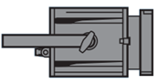

  angle d'ouverture

La lampe se situe à 10 cm de la lentille.À l'aide des rappels précédents, tracer sur le **document-réponse 3** le rayon émergent issu du rayon incident supérieur du faisceau puis déterminer graphiquement l'angle qu'il fait avec l'axe horizontal.

Tracer le rayon émergent issu du rayon inférieur du faisceau incident.

Déduire des deux tracés max.

**C.1.2.** Détermination graphique de l'angle minimal d'ouverture (min) du projecteur.

Sur le **document-réponse 4**, procéder de la même façon lorsque la lampe se situe à 21,25 cm de la lentille pour en déduire l'angle minimal d'ouverture du projecteur min.

C.2. Réglage de l’éclairement sur scène

*Rappel: unités photométriques*

*Flux lumineux (L)*

*Le flux lumineux L d’une source est la quantité de lumière visible rayonnée par cette source dans tout l’espace. Il s’exprime en lumen (lm).*

*L'éclairement (E)*

*C'est le flux lumineux reçu par unité de surface. Son unité est le lux (lx).*

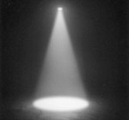

Figure 7

diamètre du faisceau au sol

hauteur

7 m



*Dans cette partie nous prendrons pour l'angle d'ouverture maximal max = 63° et pour l'angle d'ouverture minimal min = 8°.*

*Le projecteur sera positionné verticalement de sorte que la distance entre le centre du faisceau et le sol soit égale à 7 m.*

*La lampe halogène est du type CP70 Gx9,5 1 000 W, sa température de couleur vaut 3 200° K et son flux lumineux 26 000 lumens.*

**C.2.1.** La relation liant le diamètre du faisceau au sol (d), la hauteur (h) et l’angle d’ouverture () est : d = 2.h.tan**,**

Déterminer pour les angles d'ouverture min et max, la surface éclairée au sol et, en se référant à l’annexe 5, les valeurs de l’éclairement au sol.

**C.2.2.** En se référant aux données du constructeur et au diagramme de Kruithof (annexe 5), indiquer si il est possible de faire varier l’angle d’ouverture du projecteur de min à max en respectant le confort visuel du spectateur.

**C.2.3.** Souhaitant créer un effet de lumière, l'éclairagiste fait varier la tension d'alimentation du projecteur pour un angle d’ouverture donné (α = 17°). Il règle la tension à 60% de sa valeur nominale.

D'après l'annexe 6, quelle est l’influence de ce réglage sur l’éclairement au sol, sur la température de couleur de la lampe et le confort visuel du spectateur ?

**Annexe 1**

v (V)

t (s)

ih1(t)

ih1 (A)

v(t)

Annexe 2

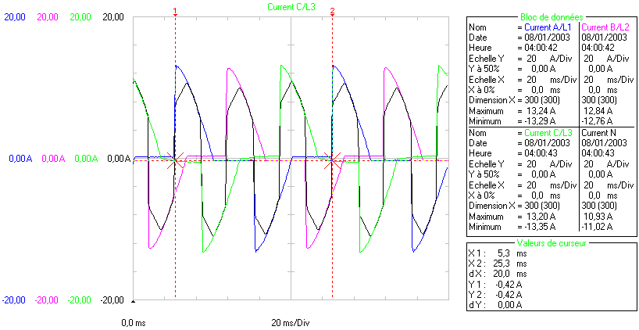Courant dans le conducteur neutre en fonctionnement équilibré

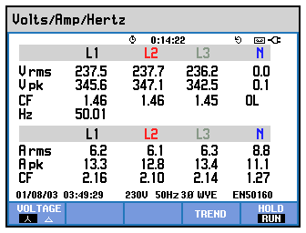

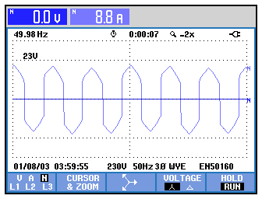

Annexe 3

Fondamentaux et harmoniques en fonctionnement équilibré

Courants fondamentaux

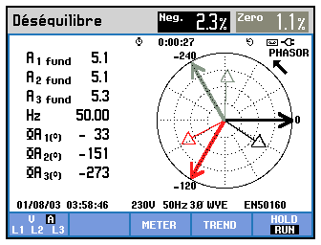

Spectre de fréquences des courants parcourant les lignes 1, 2 et 3

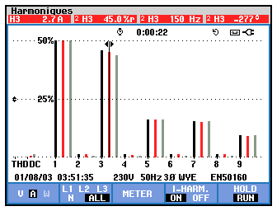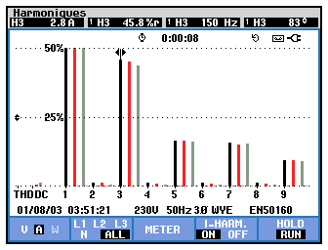Le curseur est placé successivement sur les raies de rang 3 (H3) de chaque phase.

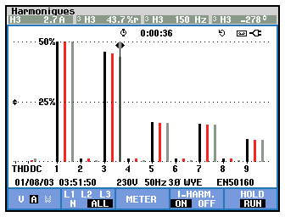

Annexe 4

Fonctionnement déséquilibré

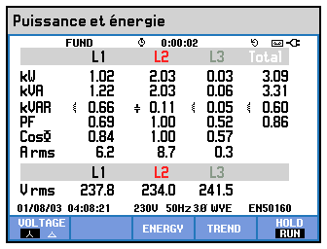

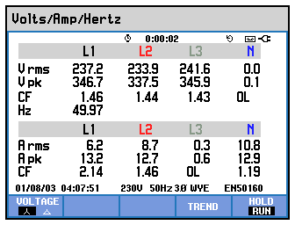

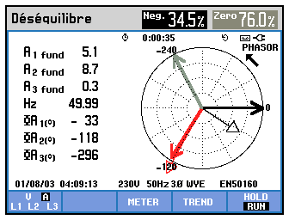

Annexe 5

|  |  |  |  |  |  |  |  |
| --- | --- | --- | --- | --- | --- | --- | --- |
| **Données photométriques du projecteur 310HPC 1000W** | | | | | | |  |
|  |  |  |  |  |  | |  |
| **Faisceau serré 8°** |  |  |  |  |  | |  |
| Distance (m) | 4 | 7 | 10 | 12 | | 15 |
| Éclairement (lx) | 8200 | 2679 | 1313 | 911 | | 583 |
|  |  |  |  |  | |  |
| **Faisceau étroit 17°** |  |  |  |  | |  |
| Distance (m) | 4 | 7 | 10 | 12 | | 15 |
| Éclairement (lx) | 3262 | 1065 | 522 | 363 | | 232 |
|  |  |  |  |  | |  |
| **Faisceau large 63°** |  |  |  |  | |  |
| Distance (m) | 4 | 7 | 10 | 12 | | 15 |
| Éclairement (lx) | 610 | 199 | 98 | 68 | | 43 |

**Température de couleur**

La température de couleur d’une source lumineuse caractérise sa teinte. Elle caractérise l’ambiance lumineuse (chaude, intermédiaire ou froide).

Elle est exprimée en KELVIN (K).

Une lumière froide présente un aspect bleuté, la température est élevée alors qu’une lumière chaude donnera un aspect doré, la température est plus basse.

Diagramme de Kruithof

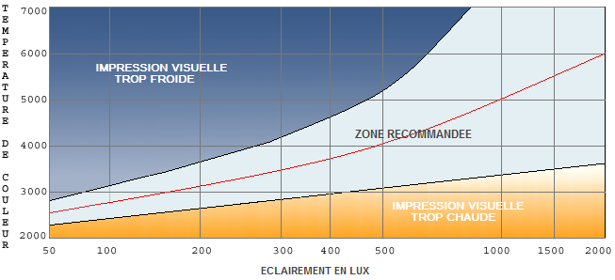

Annexe 6

%

% de la tension

nominale

**Document-réponse 1**

T

T'

i(t)

t

v(t)

t

**Document-réponse 2**

Échelle: 1cm = 1A

$${\vec{v}}_{1}$$

t (s)

i (A)

iL2

iL1

c+a

b+c

a

c

b

a+b

**Document-réponse 3**



f

-10 cm

Échelle: 1 carreau = 2,5 cm

-25 cm

f'

25 cm

Plan focal image

**Document-réponse 4**



Plan focal image

f

-10 cm

-25 cm

f'

25 cm

Échelle: 1 carreau = 2,5 cm